# Spécifications Tunnel One Page

<http://eliteauto.s3.amazonaws.com/produit/produit_desk.html>

### Parties fixes :

* Navbar avec MARQUE/GAMME et fil ariane :

### 

* Barre gauche verticale :



* Pavé de droite :

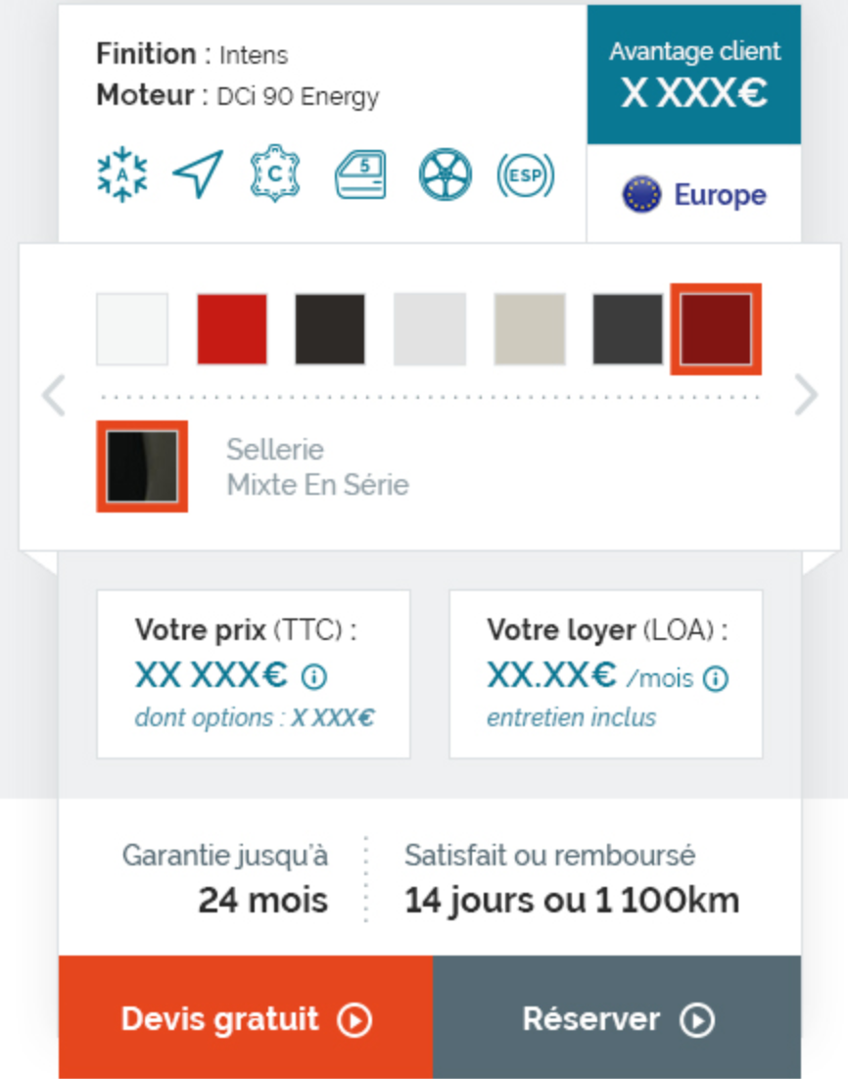

### NavBar :

MARQUE MODELE - Motorisation Finition – Nombre de portes

Fil ariane : reprendre l’actuel (conditions pour sites partenaires)

« X avis » lien sur les avis (en bas de page, si existant).

Supprimer « Ecrire un avis »

Partager cette offre : Facebook, Twitter et Mail (mailto) et whatsapp.

### Spécifications BARRE DE GAUCHE :

(Supprimer les flèches Haut et Bas)

 et quand on passe dessus, elle change en : 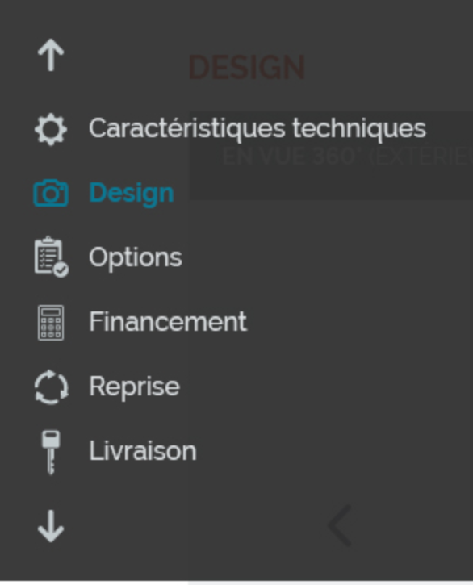

1er lien Caractéristiques techniques renvoie au niveau 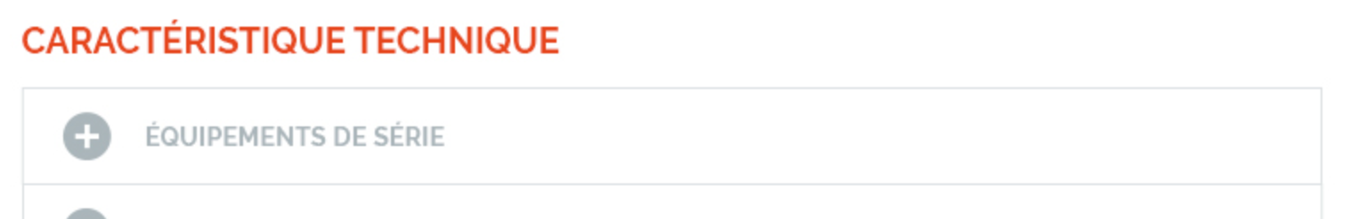

2eme lien : Design renvoie au niveau 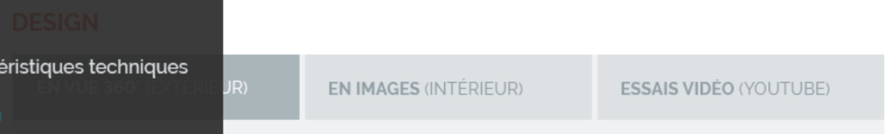

3eme lien : Options renvoie au niveau 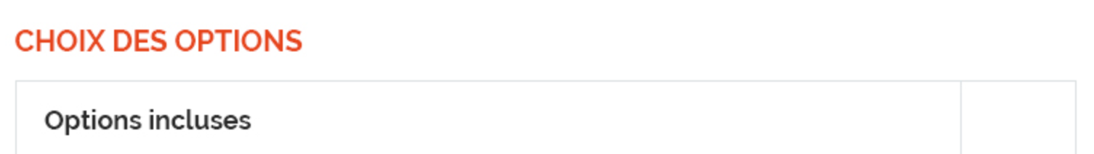

4eme lien : Financement renvoie au niveau 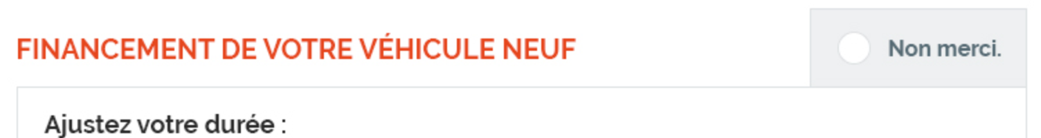

5eme lien : Reprise renvoie au niveau 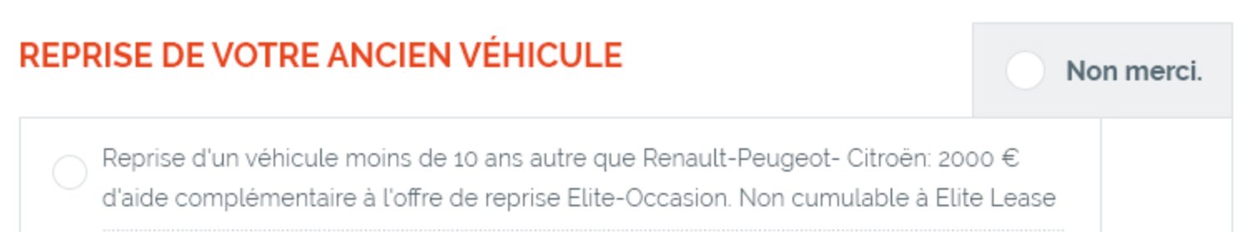

**Attention le libellé de ce paragraphe devient : « REPRISE DE VOTRE VEHICULE »**

6eme lien : Livraison renvoie au niveau 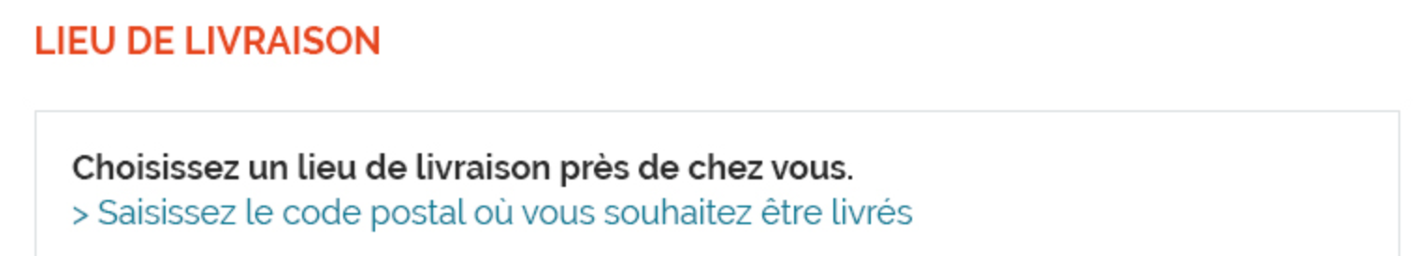

### Spécifications PAVE DE DROITE :

Avantage client : économie calculée en dynamique à chaque modif de prix.

Mettre des flèches au niveau des couleurs extérieures et d’autres au niveau des selleries.

« Votre Prix (TTC) » et « Votre Loyer LLD » sont calculés en dynamique à chaque modif de prix.

Le petit (i) à coté du prix 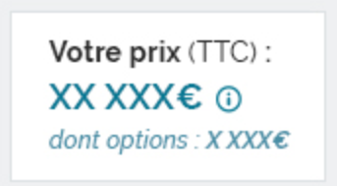 ouvre une lightbox avec le détail de l’offre (identique au détail de l’offre du site actuel) :

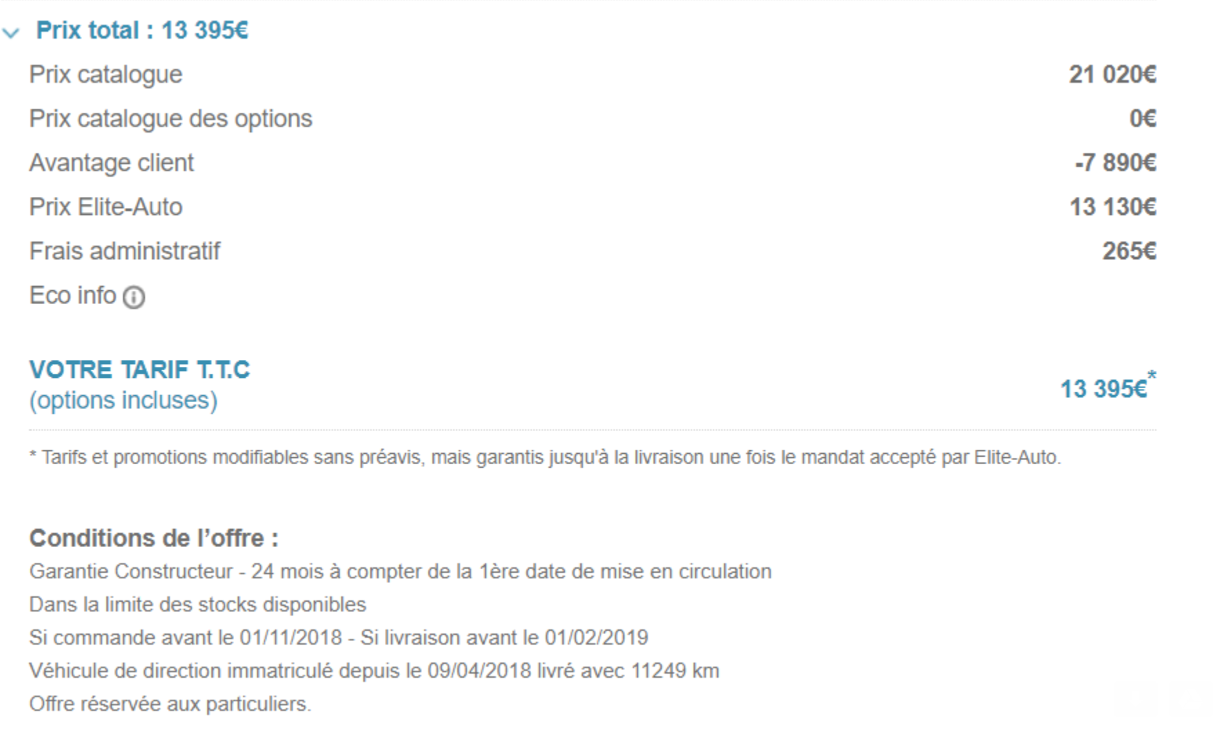

Le petit (i) à coté du loyer 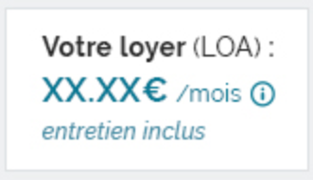 ouvre une lightbox avec les mentions légales de la LLD.

« Devis gratuit » devient « Offre gratuite »

Si clic sur « Offre gratuite » :

ouvre la lightbox avec formulaire réduit des coordonnées et création minimum de l’offre. A la fin on arrive sur une page quasiment identique à created_devis avec les liens de téléchargement de l’offre mais pas du mandat. Il reçoit un mail spécifique avec bouton « consulter votre offre » et un bouton « Commander » qui redirige sur le tunnel avec toutes ses infos pré-remplies. Il peut cliquer autant de fois qu’il veut sur « Offre gratuite » : ça crée une nouvelle offre à chaque fois.

« Offre gratuite » et « Réserver » : mêmes formulaires coordonnées client mais champs cachés sur « Offre gratuite ».

Si clic sur Réserver, contrôler que :

* Etape financement validé (soit non, soit un type de financement),
* contrôler la Reprise (non merci ou une reprise),
* contrôler la livraison.

Pictos équipements afficher 7 ou 8 sur la ligne.

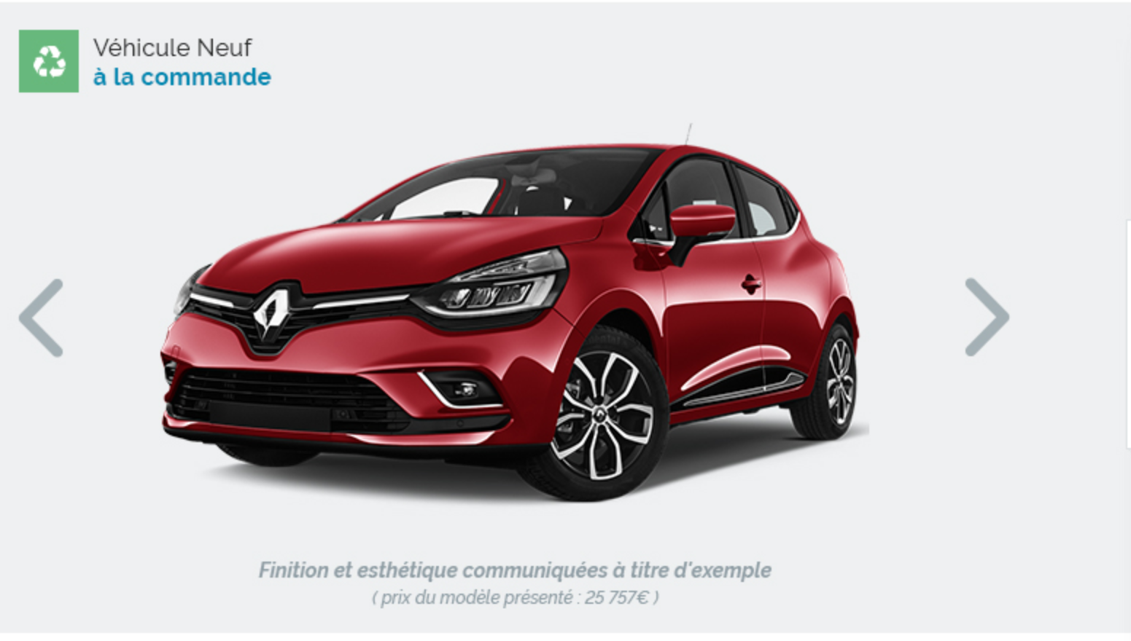

les flèches affichent la voiture dans la couleur suivante ou précédente.

Titre Véhicule neuf / véhicule d’occasion

Afficher picto prime à la casse selon les conditions actuelles

En dessous : afficher la disponibilité (en stock, en arrivage, offre spéciale, sur commande, exclusivité loa/lld

### CARACTERISTIQUES TECHNIQUES

EQUIPEMENTS DE SERIES

MOTEUR

PERFORMANCES

CHASSIS

CONSOMMATION

AUTRES

Le clic sur (+) affiche les informations du bloc concerné.

Le clic sur (-) ferme le bloc concerné.

Reprendre les informations du configurateur actuel

### DESIGN

EN IMAGES (EXTERIEUR)

EN IMAGES (INTERIEUR)

ESSAIS VIDEOS (YOUTUBE)

Sous le modèle afficher le prix du modèle présenté.

Reprendre les infos sur cette page : <https://www.elite-auto.fr/vente-voiture/jeep-125/wrangler-7038/overland-207033-fr-0.html>

### CHOIX DES OPTIONS

Identique site actuel : <https://www.elite-auto.fr/steps/83213/options/95c62d6b499aec1adbf0c130d257ff28>

L’ajout/suppression d’options interagit sur le prix TTC et Loyer du pavé de droite.

### FINANCEMENT DE VOTRE VEHICULE NEUF

Mettre [ ] Oui [ ] Non Merci

Si on choisit « Non Merci » cela cache le pavé Financement et inversement si on choisit « Oui », cela affiche le pavé Financement

Identique site actuel

### REPRISE DE VOTRE VEHICULE

Libelle : REPRISE DE VOTRE VEHICULE

Mettre [ ] Oui [ ] Non Merci

Si on choisit « Non Merci » cela cache le pavé Reprise et inversement si on choisit « Oui », cela affiche le pavé Reprise

Identique site actuel

Si simulation de reprise, affiche une info en Lightbox pour informer le client qu’il aura le tarif une fois ses coordonnées renseignées.

<https://www.elite-auto.fr/steps/83213/reprise/95c62d6b499aec1adbf0c130d257ff28>

### LIEU DE LIVRAISON

Identique au site actuel

https://www.elite-auto.fr/steps/83213/livraison/95c62d6b499aec1adbf0c130d257ff28

### Remarques :

Créer le devis qu’à l’étape finale (site actuel, le devis est créé dans l’entrée dans le configurateur).

Remplacer partout DEVIS par Offre

Etape coordonnées : Délai d’achat ?

Etape suivante des coordonnées : on arrive sur la page Create devis actuelle

Relance Bo une seule fois par 24h ?

Code promo facultatif

Finaliser sur la page created_devis avec les boutons reserver, consulter l’offre et le mandat. Et reprise si il y a

### Version TABLETTE

Bloc du bas (prix/loyer et bouton navigation) reste fixe.

Le bloc Boutons « Offre gratuite » et « Réserve » reste fixe en haut dès lors que l’on passe à son niveau

### Version MOBILE

Idem pour les blocs fixes

### Partenaire :

Pour les sites partenaires en marque blanche, reprendre le même tunnel avec toutes les conditions

### ARNAUD :

Lightbox prix / loyer

Lightbox contrat entretien/ extension garantie

Lightbox financement q<

Simulattion de reprise en entier

Lightbox livraison à domicile

Idée de tuto aide à la saisie